桃園市立大有國民中學109學年度第一學期第一次評量試卷
年 級 | 七 | 考 試  科 目 | 歷史 |  |  | 命 題  範 圍 | 導言、第一章、第二章 | 作 答  時 間 | 45分
班 級 |  | 姓 名 |  | 座 號 |  | 分 數
※歷史科以電腦閱卷，請將答案用2B鉛筆畫在答案卡上，題目卷共50題。
一、選擇題(每題兩分，共八十分)
- （ ）阿瑋在放假時搭乘高鐵返鄉，他坐車到高鐵「左營」站下車。「左營」地名的由來和發展當時的歷史背景有關。請問背景為何？
(A)國際貿易的轉運口 (B)軍隊屯墾的開發地 (C)軍隊駐防對抗海盜的地方 (D)原住民族的聚落。
- （ ）請將臺灣歷史的時代分期按照出現的先後順序排列：
(A)日治時期→清帝國時期→大航海時期→中華民國時期
(B)清帝國時期→大航海時期→日治時期→中華民國時期
(C)清帝國時期→日治時期→中華民國時期→大航海時期
(D)大航海時期→清帝國時期→日治時期→中華民國時期。
- （ ）請問以下何地不是原住民高山各族的分布地？
(A)花東縱谷平原 (B)蘭嶼 (C)中央山脈 (D)臺北盆地。
- （ ）此人為明代著名的海商，從事中國、日本、菲律賓之間的海上貿易，曾經率眾從雲林北港登陸，開發今天的雲林、嘉義一帶。請問此人是誰？
(A)顏思齊 (B)沈有容 (C)鄭克塽 (D)施琅。
- （ ）和舊石器時代的人相比，新石器時代的人生活上可以得到較大的保障，更趨穩定，文化生活可以更快速的發展是因為什麼原因？
(A)發展農業 (B)對外貿易 (C)開始知道用火 (D)發明文字。
- （ ）十七世紀荷蘭人取得臺灣，是為了將臺灣做為國際貿易的轉運站。請問下列哪一項不是荷蘭從其他地方轉運至臺灣的商品？
(A)香料 (B)鹿皮 (C)絲織品 (D)瓷器。
- （ ）佑佑旅行時去參觀一座荷蘭人在臺所建的建築，在當時是商業市街的所在地，而後經過改建，可以看到漢人文化的影響，現已成為有名古蹟景點。請問佑佑去參觀的是什麼古蹟？
(A)紅毛城 (B)安平古堡 (C)赤崁樓 (D)澎湖天后宮。
- （ ）考古學家認為十三行文化的人類已和周邊地區有頻繁的互動交流。請問以下哪一個證據可以證明此事？
(A)十三行文化的遺址中有外來的瑪瑙、玻璃等物品 (B)十三行文化的人以漁獵為主要生產方式
(C)十三行文化的人是在冰河時期徒步從亞洲走到臺灣 (D)十三行文化的人向周邊地區購買鐵製品。
- （ ）南島語族分布在印度洋、太平洋一帶，分布區域廣泛。請問以下何地不是南島語族的分布區域？
(A)印尼 (B)日本 (C)臺灣 (D)紐西蘭。
- （ ）清朝初期為防範海上的一股勢力，所以實施海禁政策。請問當時清朝想要防範的是哪一個對象？
(A)鄭氏政權 (B)倭寇 (C)荷蘭人 (D)西班牙人。
- （ ）清帝國時期，將臺灣原住民分為「生番」和「熟番」。請問當時分類的依據為何？
(A)是否歸順朝廷 (B)是否發展農業 (C)是否使用文字 (D)是否和漢人貿易。
- （ ）承上題，以下哪一個族群在清帝國時期會被分類為「熟番」？
(A)阿美族 (B)西拉雅族 (C)布農族 (D)排灣族。
- （ ）1683年，康熙皇帝派此人攻臺，在澎湖就打敗鄭氏主將，結束鄭氏政權在臺灣的統治。請問此人是誰？
(A)沈有容 (B)李旦 (C)施琅 (D)顏思齊。
- （ ）花花在複習歷史時，將新石器時代的特色整理在筆記上，但是有一個特色她寫錯了。請問下列哪一個選項不是新石器時代的特色？
(A)製作陶器 (B)種植作物 (C)飼養家畜 (D)打製石器。
- （ ）學者透過什麼樣的證據去推論史前時代的原住民，與東南亞、太平洋諸島有貿易交流，並且向外遷移擴散？
(A)臺灣玉的流通 (B)外國貨幣的使用 (C)金屬器的使用 (D)稻米的種植。
- （ ）歷史紀年有許多不同表現方式。請問下列哪一種紀年方式是「循環式」，會有週期重複的狀況？
(A)帝王紀年 (B)西元紀年 (C)民國紀年 (D)干支紀年。
- （ ）十七世紀歐洲各國紛紛到亞洲進行貿易，當時他們所希望購買的是什麼商品？
(A)日本的香料 (B)東南亞的絲織品 (C)中國的瓷器 (D)日本的鹿皮。
(背面仍有試題)
- （ ）西元1662年，鄭成功打敗荷蘭人，荷蘭人退出臺灣，而鄭氏政權也開始在臺灣的統治。請問這件事情所帶來的歷史意義為何？
(A)這是漢人最早出現在臺灣的紀錄 (B)鄭氏政權是第一個在臺灣的漢人政權
(C)鄭氏政權以臺灣為基地完成反清復明 (D)這是漢人第一次和歐洲勢力作戰。
- （ ）十七世紀荷蘭統治臺灣之後，曾和在臺貿易的日本人發生過貿易衝突。請問當時產生衝突的原因為何？
(A)荷蘭向來臺的日本商人課稅 (B)荷蘭禁止日人在臺進行貿易
(C)日本因鎖國不准與荷蘭貿易 (D)荷蘭不願購買日本商品。
- （ ）此文化為新石器時代早期的文化，以繩紋陶片和磨製石器最具代表性，已知農耕，但捕魚和採集仍是主要的生產活動。請問上述的是哪一個史前文化？
(A)長濱文化 (B)十三行文化 (C)卑南文化 (D)大坌坑文化。
- （ ）荷蘭聯合東印度公司在十七世紀和其他的歐洲國家競爭著國際貿易的利益，為荷蘭帶來龐大的收益。下列有關荷蘭聯合東印度公司的敘述，何者正確？
(A)荷蘭政府授權公司有任命荷蘭本國經濟官員的權利 (B)公司在長崎、臺灣都有貿易據點
(C)公司選擇進占臺灣和顏思齊有關 (D)公司占領臺灣主要是為了開發臺灣。
- （ ）從鄭氏政權的土地拓墾地圖發現，當時土地開發仍然比較集中。請問大多集中在何處？
(A)臺灣北部 (B)臺灣中部 (C)臺灣南部 (D)臺灣東部。
- （ ）澎湖馬公的天后宮被認為是臺澎地區最古老的媽祖廟，在廟中有一個「沈有容諭退紅毛番韋麻郎等」的石碑。請問此石碑是為了何事而建立的？
(A)明朝制止荷蘭在此建立據點
(B)明朝軍隊在此地掃蕩倭寇有成
(C)明朝最早在此設立官署管理澎湖
(D)漢人海商和外國勢力曾在此競爭。
- （ ）圖(一)是小文報名的旅行社行程，根據行程上的景點，
小文要到何地旅行？
(A)臺東 (B)臺南 (C)臺北 (D)高雄。 圖(一)
- （ ）鄭氏政權來到臺灣後很重視土地的拓墾，採取「寓兵於農」的政策。請問鄭氏政權重視拓墾的原因為何？
(A)希望出口更多稻米來發展貿易 (B)吸引更多漢人加入南明
(C)協助軍人轉行為農民 (D)解決糧食不足的問題。
- （ ）上完歷史課後有幾位同學在討論和課程相關的話題。請問下列何者的想法是錯誤的？
(A)佳佳：「歷史就是過去發生的事」
(B)阿德：「我們可以對過去的事加上自己的解釋」
甲
乙
丙
丁
(C)小美：「要區別史前時代和歷史時代通常會用有無文字為依據」
(D)阿貴：「我們對於未有文字發明的時期都是一無所知」。
- （ ）史前文化的遺址會隨著時間的累積而形成不同的文化層，根據文化層
堆疊的順序，舊石器時代的文化層會在圖(二)中的哪一層？
(A)甲 (B)乙 (C)丙 (D)丁。 圖(二)
- （ ）下列有關十六、十七世紀「海商」的敘述，何者正確？
(A)海商的代表人物為沈有容、鄭芝龍 (B)當時海商和明朝政府合作對抗倭寇
(C)漢人海商在荷蘭來臺前就已在臺灣開墾 (D)海商在海禁政策後就完全消失。
- （ ）原住民族沒有創制文字，但是我們還是能從他們所留下的傳說當中了解其文化，像是阿美族的「洪水傳說」或是邵族的「逐鹿傳說」，這兩則傳說的主要內容以何者為主？
(A)族群的遷徙過程 (B)農業技術的傳承
(C)族群的宗教信仰 (D)傳統工藝的創作。
- （ ）婷婷在看一張十七世紀的臺灣地圖，她發現北臺灣有許多充滿異國風情的地名，像是聖多明哥城、聖地牙哥(三貂角)、聖薩爾瓦多城等。請問出現這些地名是因為當時曾經受到下列哪個國家的統治？
(A)葡萄牙 (B)西班牙 (C)日本 (D)英國。
- （ ）大航海時代的來臨，臺灣在東亞國際貿易的地位日趨重要。請問下列何者為主要原因？
(A)臺灣位置居於貿易的要衝上 (B)臺灣生產的物品為貿易的熱門商品
(C)明朝委託漢人海商在臺灣進行國際貿易 (D)臺灣氣候適合歐洲人居住。
- （ ）下列有關平埔族的敘述，何者錯誤？
(A)凱達格蘭族屬於平埔族 (B)平埔族和漢人的接觸較早
(C)平埔族群目前多保存了自己的傳統文化 (D)平埔族在清帝國時期被稱為「熟番」。
- （ ）荷蘭統治臺灣時，除了將臺灣當作貿易的轉運站外，也輸出臺灣本地產品。請問下列何者是臺灣本地產品？
(A)瓷器 (B)蔗糖 (C)香料 (D)絲織品。
- （ ）下列何者不是大航海時代主要在臺灣活動的人群？
(A)日本人 (B)西班牙人 (C)美國人 (D)漢人。
(第三頁仍有試題)
- （ ）鄭經統治臺灣時期，為了爭取經濟上的突破，和一個歐洲國家進行貿易，輸出蔗糖、鹿皮，輸入軍用物資和布料。請問是下列哪個國家？
(A)西班牙 (B)英國 (C)葡萄牙 (D)荷蘭。
- （ ）臺灣歷史上在不同的時期對原住民族有不同的稱呼，這些稱呼的演變和下列何者有關？
(A)原住民的漢化的程度 (B)不同研究學者所取的稱呼 (C)原住民生活方式的改變 (D)統治政權的轉變。
- （ ）下列有關鄭氏政權的貿易狀況，何者正確？
(A)因為海禁政策而斷絕和中國大陸之間的貿易 (B)向外輸出稻米、蔗糖等臺灣農產品
(C)仍持續與日本、東南亞之間的貿易 (D)對外貿易以購買足夠的糧食。
- （ ）明朝曾於十四世紀後期實施「海禁政策」。請問下列有關海禁政策的敘述，何者正確？
(A)明朝所實施的海禁政策，成功解決當時的國防問題 (B)海禁政策讓漢人海商退出貿易
(C)當時各方勢力皆因海禁政策而無法購得中國商品 (D)海禁政策規定沿海民眾不得出海經商、捕魚。
- （ ）這個史前文化是新石器時代晚期的代表文化，出土的文物有石板棺、陶器以及人獸形的玉質耳飾。請問這是下列哪一個史前文化？
(A)十三行文化 (B)長濱文化 (C)大坌坑文化 (D)卑南文化。
- （ ）下列哪一個族群不屬於目前官方認定的16個臺灣原住民族？
(A)布農族 (B)西拉雅族 (C)阿美族 (D)達悟族。

二、題組(每題兩分，共二十分)
- 圖(三)是十七世紀歐洲人在亞洲的重要貿易據點分布圖。請根據圖(三)回答下列問題：
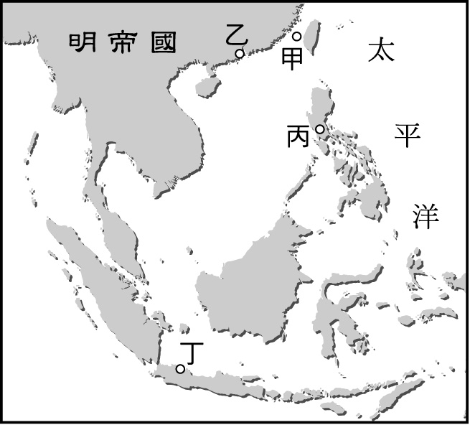
( )(41)這一些歐洲人來到亞洲貿易是需要許多技術的配合。請問下列
何者是當時能發現新航路的原因？
(A)蒸汽鐵船的發明 (B)羅盤的廣泛運用
(C)石油動力的普及 (D)冰河時期結束。
( )(42)十七世紀歐洲各國紛紛在亞洲經營商業據點。請問荷蘭東印度
公司的亞洲總部在圖(三)中何地？
(A)甲 (B)乙 (C)丙 (D)丁。
( )(43)荷蘭人在來到臺灣之前，曾考慮在其他的地方建立貿易據點。
請問下列哪些地方曾在荷蘭人的考慮當中？
(A)甲、乙 (B)乙、丙 (C)甲、丙 (D)甲、乙、丙。
( )(44)此國曾占領臺灣北部，後來因為無法達到對日貿易的目的，且
在戰爭中失敗，結束了在北臺灣十六年的統治。請問此國的亞
洲貿易據點是圖(三)中何地？
(A)甲 (B)乙 (C)丙 (D)丁。
( )(45)承上題，為何上題的歐洲國家無法進行對日貿易，是受到什麼事情的影響？ 圖(三)
(A)海禁政策 (B)倭寇問題 (C)鎖國政策 (D)課稅問題。

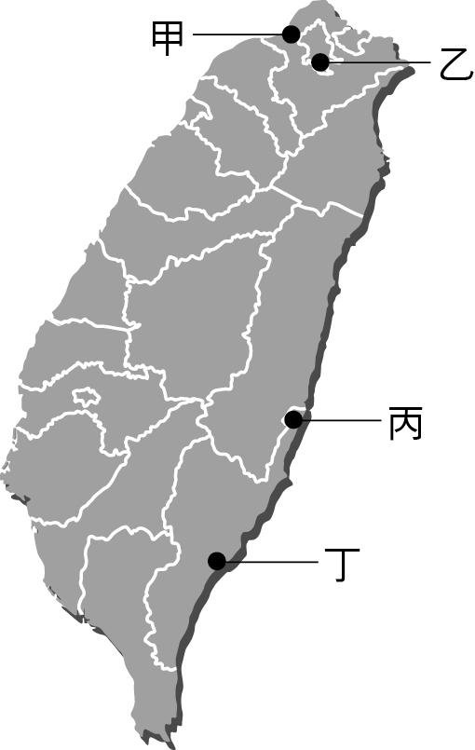
- 圖(四)為臺灣的史前文化分布圖。請根據圖(四)回答下列問題：
( )(46)臺灣目前所發現最早的史前文化在圖(四)中何處？
(A)甲 (B)乙 (C)丙 (D)丁。
( )(47)該史前文化已知飼養家畜，以撈貝、漁獵農耕為生，貝塚為其最大的特色，
貝殼種類有烏蜆、牡蠣、窗貝等。請問上述的史前文化在圖(四)中何處？
(A)甲 (B)乙 (C)丙 (D)丁。
( )(48)過去在臺灣的考古研究上，認為臺灣最早的稻米遺址是在墾丁發現，但後
來在南科發現的遺址也有稻米，而且出現時間比墾丁更早。請問是在哪個
遺址發現的？
(A)卑南文化遺址 (B)南關里遺址 (C)大坌坑文化遺址 (D)長濱文化遺址。
( )(49)在興建蘇花改(臺9線蘇花公路山區路段改善計畫)時，在宜蘭南澳發現漢本
遺址，遺址中挖掘到金箔、瑪瑙、玻璃飾品、貝器、唐朝時使用的貨幣，
也有煉鐵爐和鐵器。請問從以上發現可推測漢本遺址的時間和下列哪一遺址
時間較接近？
(A)十三行文化遺址 (B)圓山文化遺址 (C)長濱文化遺址 (D)大坌坑文化遺址。 圖(四)
( )(50)考古學家將史前文化分為舊石器、新石器、金屬器是依據什麼來分類的？
(A)是否種植農作物和畜養家畜 (B)有無使用文字記錄生活
(C)使用器物種類與製作技術 (D)是否知道用火烹煮食物。

(恭喜你寫完了，要再檢查一下喔！)

